***1. Résumé***

*L’exercice proposé consiste à rechercher des particules étranges, produites dans des collisions de protons au LHC et détectées par l’expérience ALICE. Cette recherche est basée sur la reconnaissance de leur désintégration typique dite V0, comme, par exemple, $K_{s}^{o}$ → π+π-, Λ→ p + π- et Ξ- → Λ + π- ( Λ → p + π-). L’ analyse des événements est faite visuellement, en utilisant le programme de visualisation de ALICE dans le cadre de ROOT. L’identification des particules étranges est basée sur la topologie de leur désintégration et l’identification des produits de la désintégration; l’information des traces est utilisée pour calculer la masse invariante de la particule-mère et ainsi confirmer l’identité de cette particule.*

*Dans les sections suivantes l’expérience ALICE est brièvement présentée ainsi que ses objectifs de physique; ensuite la motivation de cette analyse. La méthodologie utilisée pour l’identification des particules étranges, ainsi que les outils sont présentés en détail; ensuite l’exercice est expliqué pas à pas, suivis par la présentation des résultats. La méthode pour rassembler et combiner tous les résultats est également présentée ainsi que quelques suggestions de discussion.*

***2. Introduction***

*ALICE (A Large Ion Collider Experiment), l’une des quatre grandes expériences du LHC au CERN, est destinée à l’étude de collisions d’ions lourds. Elle étudie également les collisions de protons, qui fournissent des données utilisées comme référence pour les collisions de noyaux. En plus, les donnés des collisions de protons sont utiles pour des études spécifiques de la physique proton-proton. Le détecteur ALICE a été conçu en vue des multiplicités de particules très élevées anticipées pour des collisions d’ions de plomb à l’énergie du LHC.*

***3. La physique de ALICE***

*Les quarks sont liés dans les protons et les neutrons par une force, dite interaction forte, par l’intermédiaire d’une échange de particules-messagères appelées gluons. L’interaction forte lie également les protons et les neutrons dans les noyaux atomiques.*

*Malgré le fait que la physique de l’interaction forte est bien comprise aujourd’hui, deux questions restent non résolues : l’origine du confinement et le mécanisme qui donne la masse aux quarks liés. La réponse à ces deux questions impliquerait la façon dont l’interaction forte modifie les propriétés du vide.*

*Le quark, particule élémentaire qui constitue tous les hadrons, n’a jamais pu être observé isolé : les quarks ainsi que les gluons paraissent être prisonniers dans des particules composées, comme les protons et les neutrons. Le mécanisme à l’origine de ce «confinement » reste toujours inconnu.*

*La théorie courante de l’interaction forte (appelée chromodynamique quantique) prévoit qu’à des températures et densités très élevées, les quarks et les gluons se libèrent des particules composées, mais peuvent donc exister libres.*

*Une telle transition devait avoir lieu quand la température dépasse une valeur critique, estimée à environ 2 000 milliards de degrés, à peu près 100 000 fois plus élevée que la température au coeur du Soleil! De telles températures n’existent pus dans la nature depuis la naissance de l’Univers. En effet, selon la théorie du Big Bang la température de l’Univers était pendant quelques millionièmes de seconde au dessus de la valeur critique, et toute la matière de l’Univers était dans un état de plasma de quarks et de gluons.*

*Quand deux noyaux lourds s’approchent à une vitesse proche de celle de la lumière et entrent en collision, ces conditions extrêmes de température peuvent être recréées et libérer ainsi les quarks et les gluons. Quarks et gluons entrent en collisions en créant un environnement en équilibre thermique : le plasma de quarks et de gluons. Ce plasma se dilate et se refroidit à la température (10¹² degrés) où les quarks et les gluons se regroupent pour former la matière ordinaire, à peine 10-23 seconds après le début de la collision. ALICE étudiera la formation et les propriétés de ce nouvel état de la matière.*

***4. Augmentation de la production de l’étrangeté comme signature de la formation du plasma de quarks et de gluons***

*Le diagnostic et l'étude des propriétés du plasma de quarks et de gluons (QGP) peuvent être réalisés à l'aide de quarks qui n'existent pas dans la matière qui nous entoure. Une des signatures expérimentales s'appuie sur l'idée d'augmentation de la production de l'étrangeté. Il s'agissait de la première observable du plasma de quarks et de gluons, proposée en 1980. Contrairement aux quarks up et down, les quarks étranges ne sont pas apportés dans la réaction par les noyaux en collision. Par conséquent, tout quark ou antiquark étranges observés par les expériences ont été créés à partir de de l'énergie cinétique des noyaux en collision. Comme la masse des quarks étranges est de l’ordre de grandeur de la température à laquelle les protons, les neutrons et les autres hadrons se dissolvent en quarks, l'abondance des quarks étranges est sensible aux conditions, la structure et la dynamique de la phase de la matière déconfinée. Ainsi une production élevée de quarks étranges signale que les conditions de déconfinement ont été atteintes.*

*Dans la pratique, l'augmentation de l'étrangeté peut être observée en comptant le nombre de particules étranges, c'est-à-dire les particules contenant au moins un quark étrange, et calculer le rapport particules étranges-particules non-étranges. Si ce rapport est supérieur à celui donné par les modèles théoriques qui ne prévoient pas la création de QGP, l’augmentation est établie.*

***5. Particules étranges***

*Les particules étranges sont des hadrons contenant au moins un quark étrange. Cela se caractérise par le nombre quantique de l’« étrangeté ». Le méson étrange neutre le le plus léger est le $K_{s}^{o}$ (d $\overline{s}$) et le baryon étrange neutre le plus léger est le Λ (uds), de la famille des hypérons.*

*On étudiera leur désintégration, par exemple, $K_{s}^{o}$ → π+π- , Λ→ p + π-. Dans ces désintégrations le nombre quantique de l'étrangeté n'est pas conservé, puisque les produits de décomposition sont uniquement composés de quarks up et down. Par conséquent, il ne s’agit pas de désintégrations fortes (qui en outre seraient très rapides, avec un τ = 10-23 s) mais de désintégrations faibles, où l'étrangeté peut être conservée (ΔS = 0) ou modifiée d’une unité (ΔS = 1). Pour ces désintégrations la vie moyenne τ est entre 10-8 et 10-10 s. Pour les particules avec des vitesses proches de celle de la lumière, cela signifie que la particule se désintègre à une distance (en moyenne) de quelques cm du point de production (du point de l'interaction entre les protons).*

***6. Comment identifier les particules étranges***

*Le but de l'exercice est la recherche de particules étranges produits par des collisions entre protons au LHC et enregistrées par l'expérience ALICE.*

*Comme mentionné dans la section précédente, les particules étranges ne vivent pas longtemps; elles se désintègrent peu après leur production. Cependant, elles vivent assez longtemps pour voyager sur quelques cm de distance du point d'interaction (IP), où elles ont été produites. Leur recherche est donc basée sur l'identification de leurs produits de désintégration, qui doivent provenir d'un vertex secondaire commun.*

*Les particules étranges neutres, comme les $K_{s}^{o}$ et les Λ, se désintègrent en donnant un motif caractéristique, appelé V0. La particule-mère disparaît à quelques cm du point d'interaction et deux particules de charges opposées apparaissent à sa place ; leur trajectoire est incurvée dans des directions opposées par le champ magnétique du solénoïde d’ALICE.*

*Dans ce qui suit les traces rouges indiquent des particules de charge positive; les traces vertes indiquent des particules de charge négative.*

*Les désintégrations que nous chercherons sont :*

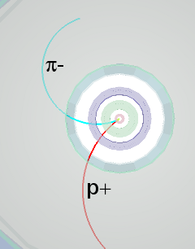

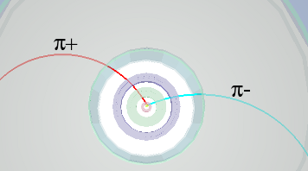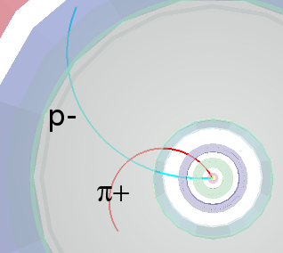

$K_{s}^{o}$*→ π+π- Λ→ p + π- anti Λ→ p- + π+*

*Nous voyons que pour un état final de deux pions le motif de la décroissance est quasi-symétrique, alors que dans l'état final d’un pion et un proton, le rayon de courbure du proton est plus important que celui du pion : en raison de sa masse plus élevée, le proton transporte la plupart de l'impulsion initiale.*

*Nous rechercherons également des désintégrations en cascade de particules étranges chargées, tels que le Ξ-; cette particule se désintègre en π - et Λ; ensuite le Λ se désintègre en π -et proton; le pion initial s’appelle bachelor (célibataire) représenté en violet.*

*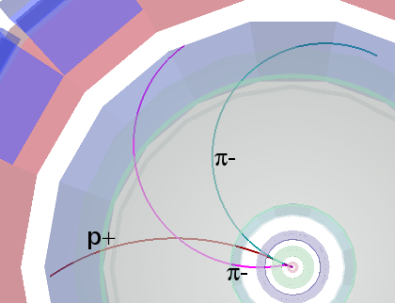 Ξ-→π-Λ→ π- p + π-*

*La recherche de V0s est basée sur la topologie de la désintégration et l'identification des produits de désintégration ; une confirmation supplémentaire de l'identité de la particule est le calcul de sa masse; cela se fait en utilisant les informations (masse et impulsion) des produits de décomposition comme décrit dans la section suivante.*

***7.*** ***Le calcul de la masse (invariante)***

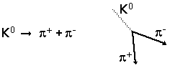

*Nous considérons la désintégration ci-dessus du kaon neutre en deux pions chargés. Soit E,* ***p*** *et m l'énergie totale, l'impulsion et la masse de la particule - mère (K0).*

*Soit E1,* ***p1*** *et m1 l’énergie totale, l'impulsion et la masse de la particule-fille numéro 1 (π+) ; et E2,* ***p2*** *and m2 l'énergie totale, l'impulsion et la masse de la particule-fille numéro 2 (π-).*

*Conservation de l'énergie E = E1+E2 (1)*

*Conservation de l'impulsion* ***p*** *=* ***p1****+****p2*** *(2)*

*De la relativité: E2 = p2 + m2 (3)*

*Cela s'applique, bien entendu, également pour les particules-filles :*

*E12 = p12 + m12 (4)*

*E22 = p22 + m22 (5)*

*où p1=*|***p*1**| et *p2=*|***p*2**| *sont les longueurs des vecteurs* ***p1****et* ***p2****.*

*Des équations ci-dessus, nous trouvons que :*

*m2 = E2 - p2 = (E1+E2)2 - (****p1+p2****)2 = E12 + E22 +2E1E2 -* ***p1 .p1*** *-* ***p2.p2*** *- 2* ***p1.p2*** *(6)*

*Le produit de deux vecteurs est la somme des produits des composantes x, y et z de deux vecteurs:*

***p1 .p2****= p1x p2x + p1y p2y + p1z p2z  (7)*

***p1 .p1****= p1x 2+ p1y 2 + p1z 2 = p12  (8)*

***p2 .p2****= p2x 2+ p2y 2 + p2z 2 = p22  (9)*

*m2 = E12 + E22 +2E1E2 - p12 - p22 -2* ***p1 .p2*** *= m12 + m22 +2E1E2 - 2* ***p1 .p2*** *(10)*

*Nous pouvons donc calculer la masse de la particule initiale et la masse et les composants de l'impulsion des particules-filles.*

*Les masses des particules-filles m1 et m2 sont connues:* *différents détecteurs d'ALICE identifient les particules.*

*Les impulsions des particules-filles p1, p2 se déduisent de la mesure du rayon de courbure de leur trajectoire due au champ magnétique connu. Dans l'exercice, nous utilisons les trois composantes du vecteur d’impulsion de chaque trace associée à la désintégration V0, comme dans les équations ci-dessus.*

*Le calcul de la masse invariante donne généralement des distributions comme indiqué ci-dessous. La distribution sur la gauche est la masse calculée pour les paires de pion-proton ; le pic correspond à des Λ et le continuum est le bruit de fond de combinaisons aléatoires de pions et de protons qui apparaissent venir du même vertex secondaire ou qui ont été mal identifiés; la distribution à droite est la masse calculée pour les paires de pions négatifs et positifs ; le pic correspond à $K_{s}^{o}$.*

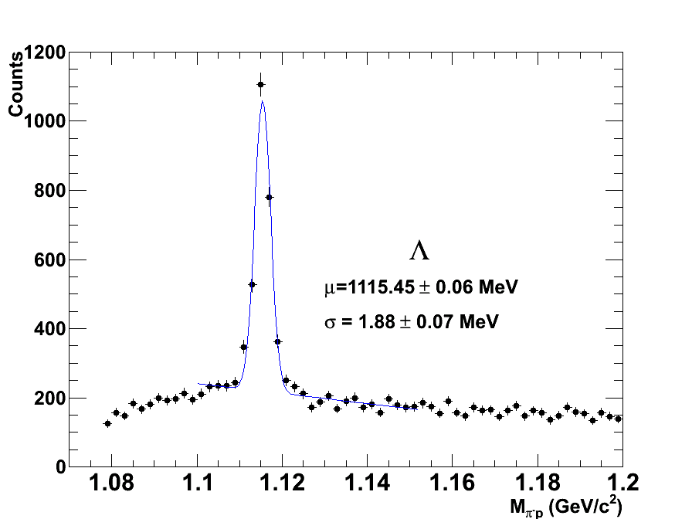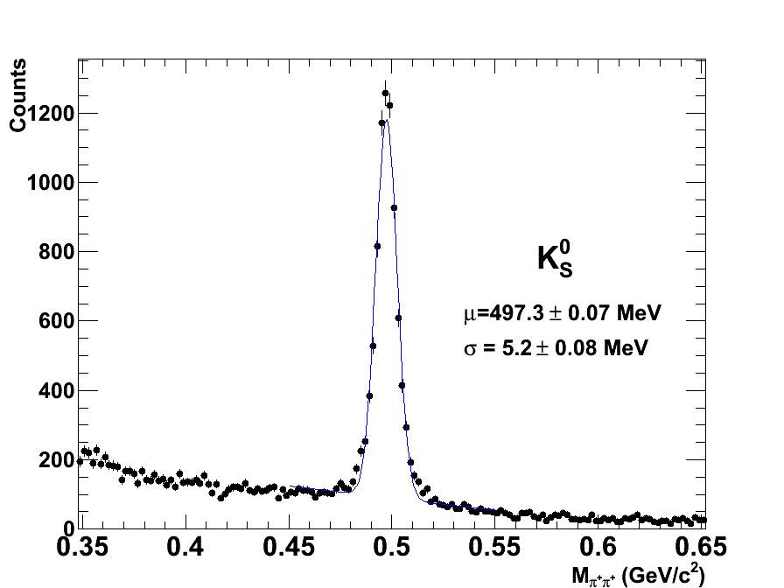

***8. Les outils et comment les utiliser***

*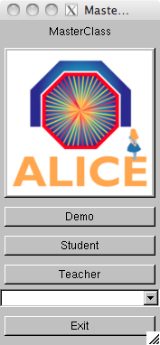L'exercice est effectuée dans le cadre de ROOT : dans une fenêtre de terminal qui est déjà ouverte sur votre ordinateur (de sorte que vous êtes dans le répertoire approprié) vous tapez “root masterclass.C”. Une petite fenêtre apparait, comme dans l'image. Cela offre trois options : démonstration, étudiant pour l'analyse des événements et enseignant pour la collecte et fusion des résultats.*

*La démonstration donne des exemples de désintégrations de $K_{s}^{o}$, Λ, anti-Λ et Ξ-.*

*L’option «étudiant » pour l'analyse des événements et de la recherche visuelle pour V0s ouvre une fenêtre, comme le montre la figure suivante.*

*La colonne de gauche offre un nombre d'options: Instructions, Navigation des événements, « finder » de V0 et cascades, calculatrice, sélection de ce qui est affiché (traces, géométrie du détecteur,...). En outre il y a l’animation d’un événement et « Encyclopédie », avec une brève description du détecteur d'ALICE et ses composantes principales ainsi que les motifs de la désintégration V0.*

*La visualisation de l'événement montre trois vues du détecteur ALICE (vue tridimensionnelle, projection rφ et projection rz). Il s'agit d'une version simplifiée du programme de visualisation utilisé par ALICE. Vous pouvez sélectionner les informations affichées pour chaque événement. Si vous cliquez sur la case correspondante, vous voyez tous les clusters et les traces de l'événement ; si vous cliquez sur les cases du finder V0 (et cascade), les V0s (et cascades) sont mis en évidence, s’ils existent. Lorsqu’un V0 est trouvé, le reste des traces et des clusters de l'événement peuvent être supprimés et seules les traces associées au V0 sont indiquées. La convention de couleur est que les traces positives de V0 sont rouges, les traces négatives sont vertes (et les « bachelors », dans le cas des cascades, violettes).*

*En cliquant sur chaque trace, les valeurs des composantes de l’impulsion et la masse des particules, (celle avec la probabilité maximale, selon les algorithmes d'identification de particules) apparaissent dans une petite fenêtre (figure suivante, à droite). Cette information peut être copiée sur la calculatrice, qui calcule ensuite la*

**

*. *

*masse invariante de la particule-mère, à l'aide de la formule expliquée dans la section précédente.*

*Le programme comprend quatre histogrammes de masse invariante (pour $K_{s}^{o}$, Λ, anti-Λ et Ξ-). Après avoir inspecté chaque désintégration V0, vous pouvez identifier la particule-mère par les produits de désintégration et la valeur de la masse invariante (un tableau de référence de masses de certaines particules est donnée dans le cadre de la calculatrice, voir figure). Ensuite, vous appuyez sur le bouton correspondant (c'est un kaon; c'est une Lambda etc..). De cette façon, vous ajoutez une entrée à l'histogramme correspondant. Les histogrammes de la masse invariante peuvent être affichés en cliquant sur le bouton de masse invariante, au-dessus de la visualisation de l'événement. Pour mettre à jour leur contenu, vous devez cliquer à l'intérieur de chaque histogramme.*

**

*Calcul et histogrammes de rapidité ont été également appliqués ; ceux-ci ont été prévus pour les étudiants de l'Université et sont au-delà de la portée de cet exercice.*

***9. L'exercice - analyser les événements et trouver les hadrons étranges***

*La partie analyse consiste de l'identification et le comptage de particules étranges dans un échantillon donné, généralement contenant 100 événements. Lors du démarrage de l'exercice, vous devez cliquer sur « student » et sélectionner l'échantillon d'événements que vous allez analyser. Actuellement, il y a 8 échantillons de différents événements avec des données de collisions des protons à 900 GeV d’énergie au centre de masse, enregistrées au cours de novembre/décembre 2009.*

*Quand vous inspectez un événement, vous devez initialement cliquer sur les boutons pour visualiser les clusters et les traces ; vous pouvez observer la complexité des événements et le nombre élevé de traces produites par les collisions à l'intérieur des détecteurs.*

*En cliquant sur « V0 » et « Cascades » les traces des désintégrations de V0 - si il y en a - et des cascades - si il y en a - apparaissent en surbrillance. En cliquant sur chaque trace, vous obtenez l'information sur la trace – la charge, les trois composantes du vecteur de l'impulsion et la masse de la particule plus probable associée à la trace. Cela a été trouvé par l'information fournie par les différents détecteurs utilisés pour l'identification des particules. Par les produits de décomposition, vous pouvez déjà deviner ce qu'est la particule-mère ; pour le confirmer, vous calculez la masse invariante, comme expliqué dans la section 7 et comparez sa valeur avec les valeurs données au tableau de votre calculatrice.*

*Si la masse est 497 MeV ±13 MeV (dans l’intervalle [484, 510] MeV) c’est un Kaon;*

*Si la masse est 1115 MeV ±5 MeV (dans l’intervalle [1110, 1120] MeV) et les particules-filles sont un proton et un pion négatif, alors c’est un Lambda.*

*Si la masse est 1115 MeV ±5 MeV (dans l’intervalle [1110, 1120] MeV) et les particules-filles sont un antiproton et un pion positif, alors c’est un antiLambda.*

*Pour une désintégration en cascade, si la masse calculée par les 3 traces est 1321 ±10 MeV (dans l’intervalle [1311, 1331] MeV ) alors c’est un Ξ-.*

*Selon le résultat, vous cliquez sur le bouton « C'est un Kaon, Lambda, etc ». De cette façon, cette entrée est ajoutée dans l'histogramme de masse invariante correspondant.*

*Il peut arriver que la masse calculée ne corresponde pas à l'une des valeurs ci-dessus. Il s'agit de bruit de fond: les traces apparaissent venir d' un vertex secondaire, qui dans ce cas a été mal identifié. Pour cet exercice, nous ne comptons pas ces V0.*

*Des 100 événements dans votre échantillon il y a certains seulement qui contiennent des V0s ou des cascades. En réalité, votre échantillon contient une proportion plus élevée de certaines particules étranges par rapport aux données réelles, autrement il vous serait impossible de les « voir ». Pour les plus rares Ξ-chaque échantillon de 100 événements a été enrichi par rapport aux nombres «vrais » mesurés à partir de l'analyse des données par un facteur de 10.*

***10. Présentation des résultats***

*Tableau 1 résume les résultats. La colonne de droite contient le nombre de $K_{s}^{o}$, Λ, anti-Λ et Ξ- que vous avez trouvé (à condition que vous n’avez pas oublié d’appuyer sur le bouton « C'est un Kaon, Lambda etc. »). La colonne de gauche contient le nombre de $K_{s}^{o}$, Λ, anti-Λ et Ξ- correspondant à 100 événements (dans ce cas des interactions proton-proton à 900 GeV) comme dans les générateurs Monte-Carlo (par exemple Pythia). Ces « nombres Monte-Carlo » sont prédits par des modèles théoriques qui ne prévoient pas de formation de QGP ; lorsqu'un facteur d'enrichissement a été utilisé pour une espèce de particules dans l'échantillon de données, il est pris en compte pour le calcul du « nombre Monte-Carlo ».*

*Vous pouvez également regarder les histogrammes de la masse invariante et vérifier le nombre d'entrées pour chaque type de particule. Lorsque vous avez analysé tous les événements de votre échantillon de données, enregistrez les résultats sur un fichier en suivant les instructions à l'intérieur du programme d'analyse.*

*Au Tableau 2 le nombre de chaque espèce de particules étranges (trouvé dans un échantillon de 100 événements) est divisé par le nombre moyen de pions correspondant à 100 événements. Dans ce cas, <nombre de pions> = 148, pour 100 événements « biais minimum » de collisions proton-proton à 900 GeV. Ces rapports de particules étranges/particules non-étranges sont comparés avec les rapports théoriques, où aucune augmentation d’étrangeté n'est prévue. Ainsi on peut décider si une augmentation de l'étrangeté est observée ou non.*

***11. Collection de tous les résultats***

*En sélectionnant l'option «Teacher» dans le menu initial de MasterClass, vous pouvez recueillir tous les résultats. Sous « Teacher Controls», vous sélectionnez l'option «Get Files » et obtenez, un à un, les fichiers avec les résultats de l'analyse de chaque échantillon de données. Évidemment, vous devez transférer d'abord les fichiers avec les résultats sur l’ordinateur le l’« enseignant »! Puis, sous « Résultats », vous pouvez consulter le tableau 1, avec la statistique complète et le tableau 2, qui donne les rapports entre particules étranges et non-étranges, comme dans la section précédente.*

***12. Discussion***

*L’analyse des événements biais minimum de collisions de protons à 900 GeV montre que ce rapport est légèrement augmenté, mais pas suffisamment pour conclure que le QGP a été créé. L'étape suivante consiste à refaire cette mesure pour des événements proton-proton de haute multiplicité et enfin pour des événements de collisions d’ions de plomb. Le rapport entre particules étranges et non étranges pourrait augmenter, peut-être d’un facteur 2.*

*Des échantillons avec des événements de collisions de protons à 7 TeV, enregistrés entre le 30 mars et le 4 novembre 2010, seront créés dans l'avenir, une fois que les données ont été pleinement analysées et étudiées ; de même pour les données récemment enregistrées de collisions d’ions de plomb à une énergie de 2.76 TeV par paire de nucléons (premier run du LHC avec des ions lourds, 7 novembre – 6 décembre 2010). À ce moment-là, l'exercice peut vraiment « chercher le plasma de quarks et de gluons » basé sur la signature d'augmentation de l’étrangeté.*